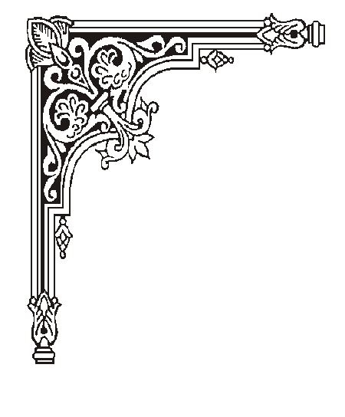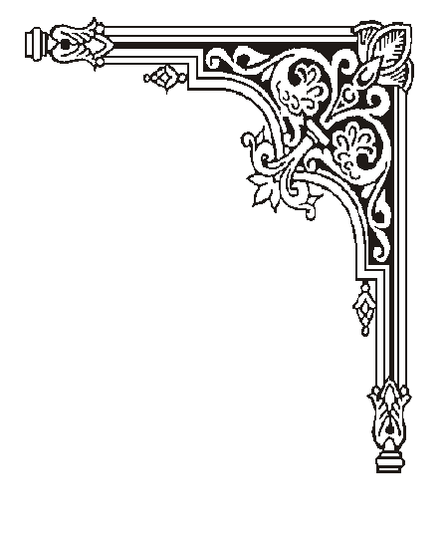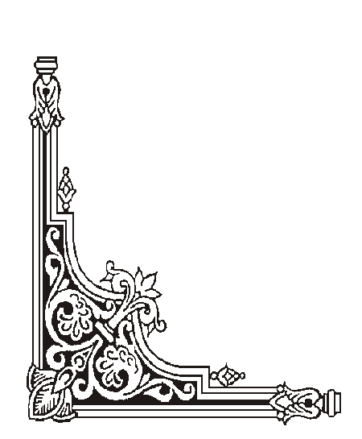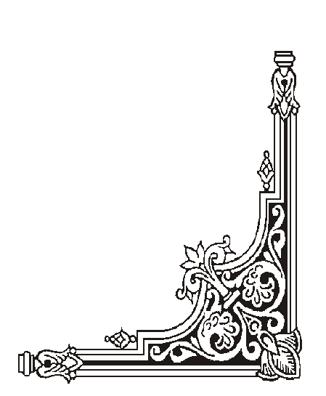

**TRƯỜNG ĐẠI HỌC BÁCH KHOA HÀ NỘI**

**VIỆN CÔNG NGHỆ THÔNG TIN VÀ TRUYỀN THÔNG**

─────── * ───────

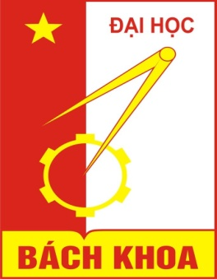

**BÁO CÁO**

Các hệ thống thông tin vệ tinh và mạng không dây

**Đề tài:** *Tìm hiểu về hệ thống mạng thế hệ mới 5G*

*Sinh viên thực hiện:*

|  |  |  |  |
| --- | --- | --- | --- |
| **STT** | **Họ và Tên** | **MSSV** | **Lớp** |
| 1 | Nguyễn Công Hưng | 20131945 | CNTT1.02 |
| 2 | Chu Đức Tấn | 20133459 | CNTT1.02 |
| 3 | Phạm Mạnh Hùng | 20131907 | CNTT1.02 |
| 4 | Trần Trí Dũng | 20130704 | CNTT1.02 |

*Giáo Viên hướng dẫn*:  **PGS.TS Tạ Hải Tùng**

**Hà Nội, 1-2018**

Mục lục

1 Lời nói đầu 3

Chương 1: Giới thiệu về hệ thống thông tin di động và tổng quan về mạng 5G 5

1.1 Lịch sử phát triển 5

1.2 Tổng quan về 5G 7

1.2.1 Khái niệm 7

1.2.2 Các yêu cầu của 5G 7

2 Chương 2: Kiến Trúc Thông Tin Di Dộng 5G 9

2.1 Kiến trúc hệ thống 5G 9

2.1.1 Mạng truy nhập vô tuyến đám mây C-RAN 10

2.1.2 Mạng di chuyển MN 12

2.1.3 Truyền thông D2D 13

2.2 Kỹ thuật truyền dẫn 16

2.2.1 Dạng sóng 16

2.2.2 Điều chế 19

2.2.3 Ghép kênh 20

2.2.4 Đa truy nhập 22

2.2.5 Anten 28

KẾT LUẬN 33

TÀI LIỆU THAM KHẢO 34

# Lời nói đầu

Thời điểm hiện tại, mạng 4G mới bắt đầu được đưa vào sử dụng và đang ngày cảng trở lên phổ biến. Nhưng các nhà phân tích cho rằng, đến năm 2020 sẽ liên tục xảy ra tình trạng quá tải thông tin. Nguyên nhân do sự tăng vọt về doanh số bán hàng của các loại điện thoại thông minh (smartphone) và máy tính bảng (tablet) đồng nghĩa với khối lượng dữ liệu ngày càng lớn, nhưng chỉ có một phần nhỏ là do lượng truy cập của các thiết bị này, còn lại phần lớn là do lượng thông tin từ việc kết nối các “vật thể” với nhau, ví dụ như tivi, đồng hồ, đồ gia dụng, máy điều nhiệt và thậm chí cả khóa cửa..., tất cả đều sẽ được số hóa, người sử dụng có thể thực hiện kết nối, giao tiếp, điều khiển chúng mọi lúc mọi nơi.

Ưu điểm của mạng 4G là tải được khối lượng dữ liệu lớn và phức tạp hơn so với các hệ thống di động trước, tuy nhiên, với tốc độ phát triển công nghệ chóng mặt như hiện nay thì chỉ vài năm nữa, công nghệ 4G cũng không thể đáp ứng được. Tại Đại hội thế giới di động 2012 - Mobile World Congress 2012 (MWC 2012) được tổ chức ở Barcelona - Tây Ban Nha vào tháng 2 vừa qua, chủ tịch Google, Eric Schmidt đã vẽ ra một viễn cảnh, các robot sẽ đi dự các hội nghị và truyền về video HD qua mạng không dây, AT&T, Qualcomm, Sony và Intel sẽ tạo ra một "ngôi nhà kết nối", nơi mà thậm chí cả quần áo cũng có thể truyền các tín hiệu. Vì thế mạng không dây cần phải hiểu được tính năng của từng loại thiết bị và biết phải đáp ứng nó như thế nào.

Đây là một khó khăn thực sự cho các nhà mạng, điều này đòi hỏi ngành công nghiệp di động thế giới cần phát triển một mạng thông minh có thể xử lý được hàng tỉ kết nối mà vẫn ổn định và có chất lượng dịch vụ tốt, đáng được mong đợi hơn. Chính vì vậy việc ra đời một thế hệ thông tin di động mới 5G là điều sẽ diễn ra trong tương lai không xa. Và đây cũng lý do mà em chọn đề tài ***“Tìm hiểu về hệ thống mạng thế hệ mới 5G”*** làm đề tài cho môn học.

Nội dung báo cáo gồm:

**Chương 1: Giới thiệu về hệ thống thông tin di động và tổng quan về mạng 5G**

**Chương 2: Kiến trúc thông tin di động 5G**

Trong thời gian làm báo cáo, em đã nhận được nhiều sự giúp đỡ, đóng góp ý kiến và chỉ bảo nhiệt tình của thầy cô, gia đình và bạn bè.

Em xin chân thành cảm ơn thầy **Tạ Hải Tùng** đã hướng dẫn tận tình và giúp đỡ em hoàn thành tốt báo cáo đúng thời hạn.

Tuy nhiên, do hạn chế về mặt thời gian cũng như năng lực bản thân nên nội dung của báo cáo không tránh khỏi những thiếu sót. Kính mong thấy cô giáo và các bạn quan tâm và đóng góp ý kiến thêm để đồ án này được hoàn thiện hơn.

Em xin chân thành cảm ơn!

*Hà Nội, ngày 11 tháng 1 năm 2018*

Nhóm sinh viên thực hiện

# Chương 1: Giới thiệu về hệ thống thông tin di động và tổng quan về mạng 5G

## Lịch sử phát triển

Cứ 10 năm một lần thì có 1 thế hệ mới của hệ thống thông tin di động ra đời, với thế hệ gần đây nhất là 4G đã được giới thiệu năm 2011. Theo cái xu thế này, hệ thống di động 5G dự kiến sẽ được chuẩn hóa và triển khai vào đầu những năm 2020.

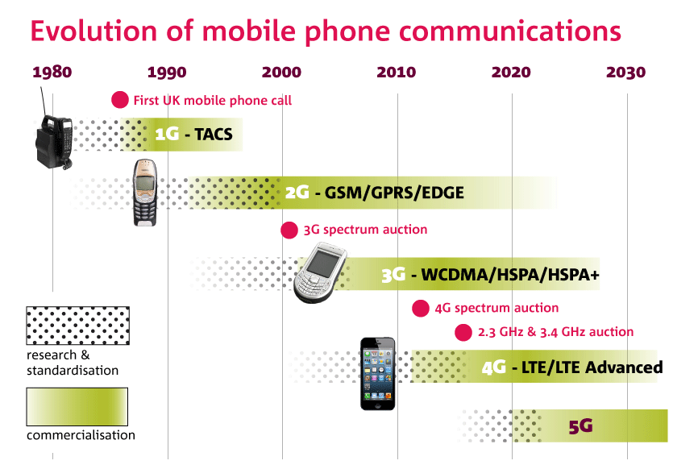

**Trước 1G (<1983):** Tất cả các truyền thông không dây là các hệ thống tương tự bằng giọng nói và sử dụng kỹ thuật điều chế single‐side‐band.

**1G (1983-):** Tất cả các thông tin liên lạc không dây đều tập trung vào giọng nói. Năm 1966, Bell Labs đã đưa ra quyết định áp dụng các hệ thống tương tự cho một hệ thống di động có dung lượng cao, bởi vì vào thời điểm đó các hệ thống vô tuyến điện kỹ thuật số rất tốn kém để sản xuất. Một hệ thống tương tự với radio FM đã được chọn. Năm 1983, hệ thống điện thoại di động của Mỹ được đặt tên là AMPS (Advanced Mobile Phone Service). AMPS được gọi là 1G vào thời điểm đó.

**2G (1980-):** Trong giai đoạn này, tất cả các thông tin liên lạc không dây đều tập trung vào giọng nói. European GSM và Bắc Mỹ IS‐54 là các hệ thống số sử dụng bộ ghép kênh TDMA. Kể từ khi AT & T bị bán vào năm 1980, không một viện nghiên cứu như Bell Labs có thể phát triển một hệ thống 2G xuất sắc như nó đã làm cho hệ thống 1G ở Bắc Mỹ. IS-54 không phải là một hệ thống mong muốn và đã bị bỏ rơi. Sau đó, GSM được đặt tên là 2G tại thời điểm 3G được định nghĩa bởi ITU vào năm 1997. Do đó, chúng ta có thể nói rằng chuyển từ 1G sang 2G có nghĩa là di chuyển từ hệ thống tương tự sang hệ thống số.

**2.5G (1995-):** Tất cả các truyền thông không dây chủ yếu dành cho thoại có dung lượng cao với dịch vụ dữ liệu hạn chế. Hệ thống CDMA (phân chia mã số truy cập nhiều) sử dụng băng thông 1,25 MHz đã được thông qua tại Hoa Kỳ. Đồng thời, các quốc gia châu Âu đã nâng cấp hệ thống GSM to GPRS và EDGE.

**3G (1999-):** Trong thế hệ này, nền tảng truyền thông không dây có khả năng thoại và dữ liệu. 3G là hệ thống tiêu chuẩn quốc tế đầu tiên được phát hành từ ITU, ngược với các hệ thống thế hệ trước. 3G khai thác công nghệ WCDMA (Wideband Division Division Multiple Access) sử dụng băng thông 5 MHz. Nó hoạt động ở cả hai chế độ phân chia tần số (FDD) và chế độ duplex thời gian (TDD). Do đó, chúng ta có thể nói rằng bằng cách di chuyển từ các hệ thống 2G sang 3G chúng ta đã phát triển từ các hệ thống trung tâm thoại sang các hệ thống tập trung vào dữ liệu.

**4G (2013-)**: 4G là tốc độ dữ liệu tốc độ cao cộng với hệ thống thoại. Có hai hệ thống 4G. Hoa Kỳ đã phát triển hệ thống WiMAX (Worldwide Interoperability for Microwave Access) bằng cách sử dụng OFDM (Multicast Multiple Frequency Division Multiplexing) trực tuyến, phát triển từ WiFi. Một là hệ thống LTE được phát triển sau WiMAX. Công nghệ của LTE và của WiMAX rất giống nhau. Băng thông của cả hai hệ thống là 20 MHz. Các nhà khai thác di động lớn là thuận lợi cho LTE, và hầu hết các quốc gia trên thế giới đã bắt đầu cấp giấy phép cho 4G sử dụng các hệ thống LTE hiện tại. Chi phí cấp phép thông qua đấu giá là rất cao. Do đó, chúng ta có thể nói rằng di chuyển từ 3G sang 4G có nghĩa là sự dịch chuyển từ tỷ lệ dữ liệu thấp cho Internet sang tốc độ dữ liệu tốc độ cao cho video di động.

**5G (2021-):** 5G vẫn được các cơ quan tiêu chuẩn xác định chính thức. Nó sẽ là một hệ thống dữ liệu có dung lượng siêu nhanh và siêu tốc với các yêu cầu thiết kế mới được thiết kế phù hợp với các hệ thống dẫn năng lượng và giảm chi phí hoạt động cho các nhà khai thác. Trong bối cảnh này, 5G dự kiến không chỉ một công nghệ phát minh, mà còn là một hệ sinh thái công nghệ của các mạng không dây hoạt động đồng bộ để cung cấp một môi trường truyền thông liên tục cho người dùng cuối. Như vậy, chúng ta có thể nói rằng chuyển từ 4G sang 5G có nghĩa là một sự thay đổi trong mô hình thiết kế từ một hệ thống kỷ luật đơn đến một hệ thống đa ngành.

## Tổng quan về 5G

### Khái niệm

Các mạng di động thế hệ thứ 5 hoặc các hệ thống không dây thế hệ thứ 5, viết tắt là 5G, là các tiêu chuẩn viễn thông kế tiếp được đề xuất vượt quá tiêu chuẩn 4G / IMT-Advanced hiện hành, hoạt động trong dải sóng milimet (28, 38 và 60 GHz).

Kế hoạch 5G nhằm vào công suất cao hơn 4G hiện tại, cho phép mật độ người sử dụng băng rộng di động cao hơn, và hỗ trợ truyền thông thiết bị giữa các thiết bị, đáng tin cậy và lớn hơn. Nghiên cứu và phát triển 5G cũng nhằm vào độ trễ thấp hơn thiết bị 4G và tiêu thụ pin thấp hơn để thực hiện tốt hơn Internet của vạn vật (IoT). Hiện tại không có tiêu chuẩn cho các triển khai 5G.

### Các yêu cầu của 5G

Mạng di động thế hệ tiếp theo xác định các yêu cầu sau đây mà một tiêu chuẩn 5G phải đáp ứng:

* Tốc độ dữ liệu hàng chục megabit / giây đối với hàng chục ngàn người dùng
* Tốc độ dữ liệu là 100 megabit / giây đối với các khu đô thị
* 1 Gb / giây đồng thời cho nhiều công nhân trên cùng một tầng văn phòng
* Một vài trăm nghìn kết nối đồng thời cho cảm biến không dây
* Hiệu quả quang phổ tăng lên đáng kể so với 4G
* Độ phủ sóng được cải thiện
* Hiệu quả truyền tín hiệu tăng cường
* Độ trễ giảm đáng kể so với LTE.

Bên cạnh việc cung cấp tốc độ nhanh hơn, họ dự đoán rằng các mạng 5G cũng cần phải đáp ứng các trường hợp sử dụng mới, chẳng hạn như Internet of Things (các thiết bị kết nối internet), cũng như các dịch vụ giống như chương trình phát sóng và truyền thông cuộc sống trong thời gian xảy ra thảm họa thiên nhiên. Các nhà cung cấp, nhà sản xuất chip, OEMS và OSATs, chẳng hạn như Advanced Semiconductor Engineering (ASE) và Amkor Technology, Inc., đã chuẩn bị cho tiêu chuẩn không dây 5G này, vì các hệ thống di động và các trạm cơ sở sẽ yêu cầu các bộ xử lý mới và nhanh hơn, basebands và các thiết bị RF.

Mặc dù các tiêu chuẩn được cập nhật xác định các khả năng vượt quá các tiêu chuẩn được định nghĩa trong các tiêu chuẩn 4G hiện nay đang được xem xét, những khả năng mới này đã được nhóm lại theo tiêu chuẩn 4G hiện tại của ITU-T. Ủy ban Truyền thông Liên bang Hoa Kỳ (FCC) đã chấp thuận quang phổ cho 5G, bao gồm các dải 28 GHz, 37 GHz và 39 GHz, vào ngày 14 tháng 7 năm 2016.

Tính đến năm 2017, sự phát triển của 5G đang được dẫn dắt bởi một số công ty, bao gồm Samsung, Intel, Nokia, Ericsson, Huawei và các công ty khác.

# Chương 2: Kiến Trúc Thông Tin Di Dộng 5G

## Kiến trúc hệ thống 5G

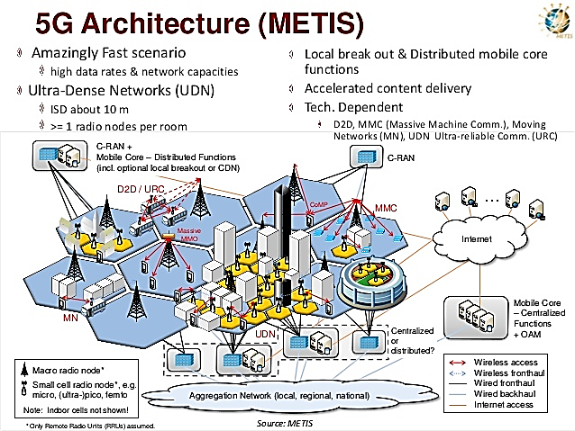

**Hình 2.1.** Kiến trúc hệ thống 5G (Nguồn: METIS).

Năm 2012, Ủy ban Châu Âu (European Commission) đã chi ra 50.000.000 triệu Euro để đầu tư vào nghiên cứu việc triển khai hệ thống thông tin di động 5G vào năm 2020. Đã có nhiều dự án được đề xuất, nhưng trong đó, nổi bật nhất là dự án METIS (Mobile and wireless communications Enablers for Twenty-twenty (2020) Information Society). Mục tiêu của dự án là xây dựng nền tảng cho một hệ thống thông tin di động và không dây trong tương lai. METIS đã cung cấp kiến trúc cùng với những công nghệ cần thiết để có thể triển khai hệ thống 5G.

Theo dự án METIS, hệ thống 5G sẽ được xây dựng dựa trên kiến trúc Mạng truy nhập vô tuyến đám mây C-RAN (Cloud Radio Access Network). Kiến trúc hệ thống 5G vẫn sử dụng phủ sóng phân chia theo các Cell, bao gồm các trạm gốc (BS) được trang bị Anten Massive MIMO để quản lý các MacroCell, trong các MacroCell sẽ được phân chia ra nhiều Cell nhỏ được quản lý thông qua các Node mạng. Bên cạnh đó, hệ thống 5G còn phát triển một số công nghệ mới như Mạng di chuyển MN (Moving Network), Truyền thông D2D (Divice to Divice Communication), …

Các trạm BS với Anten Massive MIMO đóng vai trò như các điểm truy nhập hỗ trợ cho mạng C-RAN giao tiếp với các mạng truy nhập cơ bản (2G/3G/4G). Hơn nữa, trong hệ thống 5G, các User còn có thể phối hợp với nhau tạo thành các mảng của Anten Massive MIMO ảo, các mảng Anten Massive MIMO ảo này kết hợp với Anten tại các Node truy nhập ở các Cell nhỏ tạo ra những liên kết Massive MIMO, làm tăng hiệu quả truyền dữ liệu của hệ thống.

### Mạng truy nhập vô tuyến đám mây C-RAN

C-RAN là một kiến trúc được đề xuất cho các mạng di động trong tương lai. Nó lần đầu tiên được giới thiệu bởi Viện nghiên cứu di động Trung Quốc (China Mobile Research Institute) vào tháng 4 năm 2010 tại Bắc Kinh, Trung Quốc. Một cách dễ hiểu, C-RAN là một kiến trúc mạng truy cập vô tuyến được xây dựng dựa trên điện toán đám mây để hỗ trợ cho 2G, 3G, 4G và các chuẩn truyền thông không dây khác trong tương lai.

Kiến trúc mạng truy cập vô tuyến thông thường được xây dựng dựa trên các trạm thu phát gốc BTS (Base Tranceiver Station). Mỗi trạm BTS sẽ quản lý một khu vực nhỏ, và một nhóm BTS sẽ đảm bảo phủ sóng liên tục trong một khu vực. Do hạn chế về tài nguyên phổ, các nhà cung cấp mạng đã “tái sử dụng” các tần số giữa các BTS khác nhau, vì vậy gây ra hiện tượng can nhiễu giữa các Cell lân cận. Bên cạnh đó, kiến trúc này còn có nhiều nhược điểm khác như:

* Việc xây dựng và vận hành các trạm BTS khá tốn kém.
* Khó nâng cao dung lượng hệ thống: khi đưa thêm nhiều BTS vào hệ thống để gia tăng dung lượng, sự can nhiễu giữa các BTS còn nghiêm trọng hơn trường hợp “tái sử dụng” tần số.
* Khả năng xử lý của mỗi BTS không thể chia sẽ cho các BTS khác, vì vậy mà BTS chỉ đáp ứng được khả năng xử lý lưu lượng tối đa chứ không đáp ứng được khả năng xử lý lưu lượng trung bình của hệ thống, dẫn đến việc lãng phí tài nguyên xử lý và năng lượng trong thời gian rỗi của các BTS.

Tuy nhiên, hệ thống BTS trong C-RAN lại khác. Các BTS trong C-RAN là sự áp dụng những kỹ thuật tiên tiến trong hệ thống thông tin không dây, thông tin quang và công nghệ thông tin như: sử dụng loại Anten thông minh mới, các công nghệ điều chế, ghép kênh đạt hiệu quả cao, sử dụng sóng milimet trong quá trình truyền dẫn… BTS trong C-RAN còn tận dụng được nền tảng mở và công nghệ ảo hóa thời gian thực của điện toán đám mây để đạt được khả năng phân bổ tài nguyên một cách linh động hỗ trợ không nhỏ cho các nhà cung cấp, các môi trường đa công nghệ.

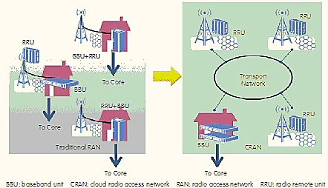

**Hình 2.2.** Sự thay đổi từ RAN sang C-RAN.

### Mạng di chuyển MN

Trong các mạng thông tin không dây tương lai, một số lượng lớn truy cập của người sử dụng sẽ đến từ các phương tiện đi lại (như ô tô, xe bus, tàu lửa,…). Vì vậy, một giải pháp đã được đề ra, đó là triển khai một hoặc một vài Điểm chuyển tiếp di động MRN (Moving Relay Node) trên các phương tiện đi lại để hình thành một Cell di động riêng của phương tiện đó, đây gọi là mạng di chuyển MN.

Bằng việc sử dụng Anten thích hợp, một MRN có thể giảm hoặc thậm chí là loại bỏ được suy hao xuyên qua (penetration loss) xe cộ, loại suy hao mà ảnh hưởng tương đối lớn đến quá trình giao tiếp của hệ thống. Hơn nữa, các điểm MRN có thể khai thác tốt các công nghệ Anten thông minh cũng như phương thức xử lý tín hiệu tiên tiến khác nhau, vì chúng ít bị hạn chế về kích thước và năng lượng so với các thiết bị người sử dụng thường xuyên kết nối với các trạm gốc vĩ mô.

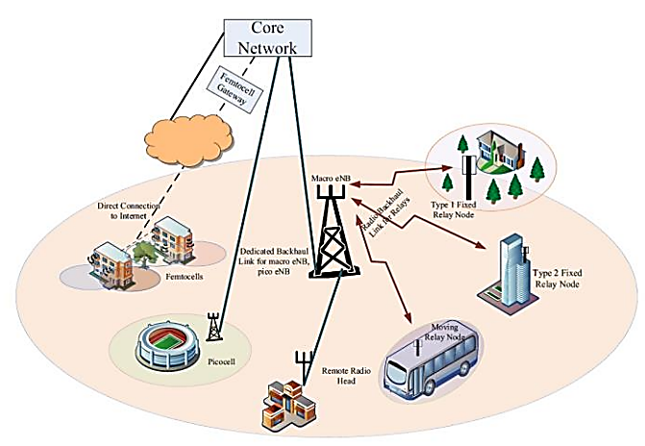

**Hình 2.3.** Mạng di chuyển MN.

Các MRN cũng có khả năng được sử dụng để phục vụ người dùng bên ngoài phương tiện di chuyển, do đó nó cũng có thể trở thành một trạm gốc nhỏ có khả năng di chuyển trong mạng. Vì vậy, phương tiện di chuyển và hệ thống giao thông sẽ đóng một vai trò quan trọng trong mạng di động không dây trong tương lai. Những phương tiện này sẽ cung cấp thêm dung lượng thông tin và mở rộng vùng phủ của hệ thống truyền thông di động.

Tuy nhiên, việc triển khai các MRN cũng gặp không ít những khó khăn như phải có hệ thống đường trục hiệu quả, yêu cầu công nghệ phân bố tài nguyên và quản lý can thiệp phức tạp, phải có phương thức quản lý di động thích hợp…

### Truyền thông D2D

Mạng cực kì dày đặc UDN (Ultra-Dense Network) không chỉ xuất hiện khi mà số lượng người sử dụng mạng thông tin tăng lên, các liên kết ngắn lại mà còn xuất hiện khi có quá nhiều cấu trúc liên kết được phát triển (chẳng hạn như tín hiệu đến từ các dải quang phổ khác nhau). Mạng UDM cho khả năng cung cấp dung lượng nhiều hơn trong những khu vực có số lượng lớn người sử dụng truy nhập mạng như ở các sự kiện thể thao lớn, sân bay, trường học, các trung tâm, những nơi mà sự mất mác thông tin do bị hấp thụ bởi chướng ngại vật là rất lớn. Sự ra đời của UDN đã làm giảm đi vai trò của hệ thống Cell truyền thống, các thiết bị cầm tay ở trong các khu vực lân cận nhau có thể giao tiếp với nhau thông qua truyền thông D2D (Divive-to-Divice Communication).

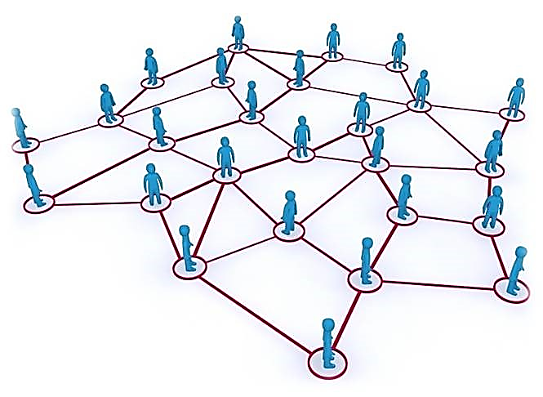

**Hình 2.4.** Mạng cực kỳ dày đặc UDN.

Truyền thông D2D là một cách rất hiệu quả để nâng cao dung lượng hệ thống và hiệu quả phổ vì các thiết bị có thể trực tiếp giao tiếp với nhau bằng cách chia sẽ nguồn tài nguyên tần số của mạng. Bên cạnh đó, các DUE (D2D UE – thiết bị người sử dụng dùng truyền thông D2D) có thể thực hiện quá trình chuyển tiếp truyền dẫn để tạo ra liên kết truyền thông nhiều bước (multi-hop). Khả năng này đã cho phép cải thiện và mở rộng phạm vi bao phủ của truyền thông D2D. Lợi ích đạt được của truyền thông D2D phụ thuộc vào số lượng các cặp DUE sẵn sàng cho các trường hợp ứng dụng khác nhau.

Trong mạng 5G, nơi mà số lượng thiết bị thông minh tham gia vào mạng thông tin tăng lên rất nhiều, truyền thông D2D sẽ đóng một vai trò vô cùng quan trọng. Để có thể đưa truyền thông D2D vào trong mạng 5G, cần phải giải quyết được các vấn đề sau:

* *Phát hiện trực tiếp (Direct Discovery):* Thiết bị người sử dụng cần phải xác định được những thiết bị “hàng xóm” trước khi thực hiện truyền thông. Vì thế, việc phát hiện thiết bị và phát hiện dịch vụ là 2 vấn đề quan trọng trong truyền thông D2D. Phát hiện trực tiếp sẽ có 2 chế độ: chế độ A (“Tôi ở đây”) và chế độ B (“Ai đang ở đấy?”/” Bạn có ở đấy không?”). Trong chế độ A, các UE “được phát hiện” sẽ thông báo sự tồn tại của nó với một số thông tin về bản thân (có khả năng đáp ứng được gì?), các UE “đi phát hiện” sẽ đọc và xử lý thông tin chỉ khi nó quan tâm. Trong chế độ B, các UE “đi phát kiện” sẽ gửi yêu cầu kết nối với một số thông tin của bản thân (cần được đáp ứng vấn đề gì?), các UE “được phát hiện” sẽ trả lời nếu nó có khả năng đáp ứng nhu cầu. Quá trình này yêu cầu các thiết bị đầu cuối phải báo cáo thông tin vị trí trước khi thực hiện quá trình “phát hiện”, việc này làm tăng độ trễ và tính phức tạp của hệ thống.
* *Quản lý can thiệp:* Việc chia sẽ tài nguyên trong truyền thông D2D cũng gây ra sự can thiệp giữa các UE với nhau. Các trường hợp can thiệp lẫn nhau được thể hiện ở Hình 2.5. Có thể thấy rằng, các cặp D2D phải giữ một khoảng cách nhất định so với trạm gốc BS và các UE đơn khác để tránh sự can thiệp lẫn nhau. Chính vì vậy mà việc quản lý can thiệp là rất quan trọng trong truyền thông D2D. Quản lý can thiệp bao gồm lựa chọn chế độ, phân bố tài nguyên và điều khiển công suất.
* Quản lý can thiệp có thể hoạt động ở 3 chế độ: chế độ tái sử dụng, chế độ trưng dụng và chế độ Cell.
* Chế độ tái sử dụng: các thiết bị truyền thông D2D (DUE – D2D User Equipment) chia sẽ chung nguồn tài nguyên tần số của mạng, điều này sẽ tăng hiệu quả phổ nhưng gây một ít vấn đề về can thiệp.
* Chế độ trưng dụng: các DUE sẽ sử dụng một phần tài nguyên có sẵn của các UE đơn (không tham gia vào D2D), điều này sẽ hạn chế được sự can thiệp giữa DUE và các UE đơn nhưng lại tăng khả năng can thiệp giữa các DUE với nhau.

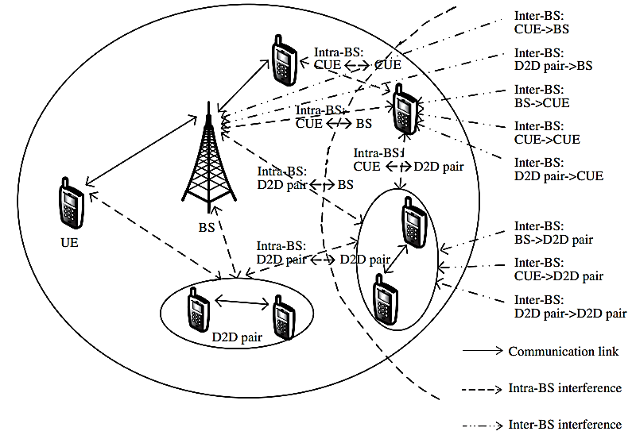

**Hình 2.5.** Các trường hợp can thiệp lẫn nhau trong truyền thông D2D.

* Chế độ Cell: cặp DUE thực hiện truyền thông với các thiết bị khác thông qua BS như các thiết bị trong hệ thống Cell truyền thống.
* *Truyền thông trực tiếp:* Làm sao có thể tận dụng được một cách linh hoạt và triệt để nguồn tài nguyên tần số trong hệ thống 5G để thiết kế được liên kết truyền thông trực tiếp D2D vẫn là một vấn đề cần quan tâm. Đã có nhiều đề xuất về các công nghệ đa sóng mang như FBMC, UFMC, …, tất cả đều được dự đoán là có khả năng đáp ứng tốt được yêu cầu này.

## Kỹ thuật truyền dẫn

### Dạng sóng

Trong thực tế hiện nay, các nhà cung cấp dịch vụ viễn thông thường dùng các sóng có bước sóng centimet (tần số vài trăm MHz) để truyền dẫn vì chúng có khả năng dâm xuyên, dễ dàng vượt qua các chướng ngại vật… Nhưng theo dự báo của Cisco, tới năm 2020 sẽ có hơn 50 tỷ thiết bị được kết nối vào mạng di động. Đây là một con số khổng lồ so với tài nguyên về phổ tần khi sử dụng bước sóng centimet. Rất may là có một dải tần cực rộng với tần số trên 3 GHz mà trước giờ ít được chú ý, đó là những tần số có bước sóng trong khoảng milimet, thường được gọi là sóng milimet (millimeter wave).

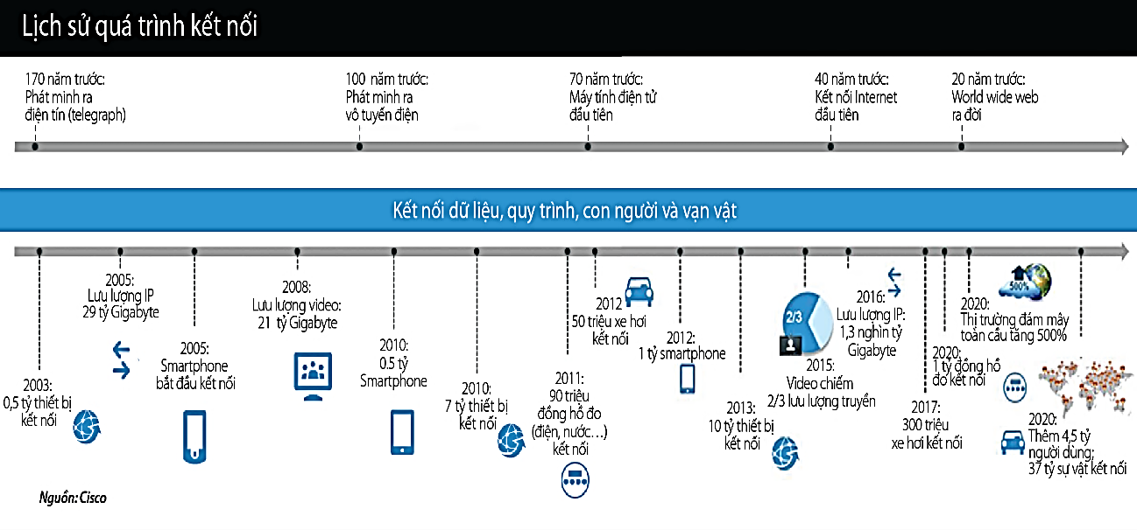

**Hình 2.16.** Lịch sử quá trình kết nối (Nguồn: Cisco).

Thực ra, việc sử dụng sóng milimet không phải là mới, WiGig (Wireless Gigabit Alliance) là một chuẩn không dây trong nhà sử dụng dạng sóng này. Có những lý do khiến cho sóng milimet ít được quan tâm, đó là khả năng dâm xuyên kém, tốn năng lượng, khoảng cách truyền ngắn, dễ bị hấp thu bởi môi trường… Với những nhược điểm này, sóng milimet được đánh giá chỉ phù hợp với truyền dẫn không dây trong nhà, hoặc cự ly ngắn.

Tuy nhiên, vào tháng 8 năm 2011, Theodore S. Rappaport – người sáng lập và điều hành trung tâm nghiên cứu công nghệ không dây Đại học New York – cùng các sinh viên đã tiến hành một cuộc nghiên cứu chuyên sâu về đặc tính của sóng milimet trong khu vực đô thị. Quá trình nghiên cứu cho thấy đối với sóng milimet được phát với công suất thấp, khả năng mất tín hiệu bắt đầu khi thiết bị thu đi xa thiết bị phát khoảng tầm 200m. Đây quả là một nhược điểm lớn đối với các thế hệ di động đời đầu, khi mà bán kính của các Cell thường lên đên hàng km. Nhưng trong khoảng một thập kỉ qua, các công ty viễn thông đang có xu hướng thu nhỏ bán kính Cell nhằm tăng dung lượng dữ liệu. Trong các trung tâm đô thị đông đúc như Seoul (Hàn Quốc), họ đã bắt đầu triển khai mô hình Cell thu phát nhỏ (Small Cell) – các trạm thu phát nhỏ có thể được lắp đặt ở các trụ đèn hay các trạm xe bus – với tầm bao phủ không quá 100m. Như vậy, vấn đề về cự ly sẽ được giải quyết trong các hệ thống di động tương lai.

Quá trình nghiên cứu này còn đem lai một ngạc nhiên lớn khác. Đó là việc thiết bị di động không nhất thiết phải trong trạng thái LOS để kết nối với trạm thu phát khi sử dụng sóng milimet. Tính phản xạ cao của tín hiệu ở tần số này hóa ra lại là một điểm mạnh. Khi bị phản xạ trong môi trường đô thị (nhà cửa, bảng hiệu, con người…), các tín hiệu sẽ lan tỏa khắp không gian, làm tăng cơ hội nhận được tín hiệu tới máy thu, miễn là bộ thu và bộ phát được hướng theo các hướng thích hợp.

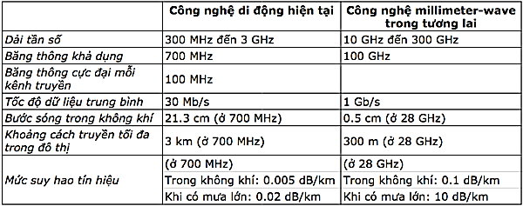

**Hình 2.17.** So sánh giữa công nghệ milimeter-wave và công nghệ hiện tại.

Tại Anh, đã có 3 băng tần đã được phân bổ cho việc sử dụng sóng Millimetre với mục đích thương mại, cụ thể như sau:

* **57 - 66GHz**: Dải tần sóng Millimetre 60GHz (hay Băng tần V) được quản lý bởi OFCOM cho việc cấp phép sử dụng. Lượng lớn tín hiệu hấp thụ bởi đi qua oxy khí quyển cùng các qui định chặt chẽ làm băng tần này chỉ phù hợp với phạm vi ngắn, cùng các giải pháp sóng Millimetre điểm - điểm, điểm - đa điểm. Dãi sóng từ 57 - 64Ghz được qui định và cấp phép, song dãi 64-66GHz không cần cấp phép và tự kết hợp.
* **71 - 76GHz và 81 - 86GHz**: Những dải tần 70GHz và 80GHz (hay Băng tần E), được quản lý bởi OFCOM cho duy nhất hoạt động cấp phép và được xem như là băng tần phù hợp nhất cho mạng vô tuyến sóng Millimetre, kết nối đểm - điểm, điểm - đa điểm và truyền dẫn thông tin. Mỗi băng có phạm vi phổ 5GHz sẵn dụng mà tổng số thì nhiều hơn tất cả các băng tần được giao khác cộng với nhau. Mỗi dải 5GHz có thể hoạt động như một kênh truyền dẫn vô tuyến lân cận duy nhất cho phép sử dụng rất hiệu quả toàn bộ băng và lần lượt dẫn đến kết quả là tốc độ thông lượng cao tới 1 - 3 Gbps. Những tốc độ thông lượng này cao hơn đáng kể so với những tốc độ thông lượng khác trong các tần số thấp hơn. Như vậy, những tốc độ thông lượng cao hơn có thể đạt được với các thiết bị sóng millimetre khi cùng sử dụng các kỹ thuật tiên tiến. Nhu cầu hàng đầu của thị trường với các thiết bị này chỉ còn là vấn đề thời gian.

Ở Mĩ, cùng với 3 dải tần trên còn có dải tần **92 – 95 GHz**: Dải tần 94GHz (Băng tần W) được quản lý bởi FCC Part 15 cho cả việc hoạt động không cấp phép, nhưng chỉ để sử dụng trong nhà. Dải tần này cũng được dùng cho các ứng dụng kết nối điểm – điểm ngoài trời theo qui định của FCC Part 101, nhưng do dải tần từ 94 - 94.1 GHZ bị loại bỏ nên dải tần 92GHz - 95GHz ít có hiệu quả phổ như các dải tần khác

Như vậy, sóng milimet đã mở ra một tương lai mới cho hệ thống truyền thông, bằng việc kết hợp sóng milimet này với các hệ thống Anten tiên tiến, tinh vi hơn (ví dụ như Anten Massive MIMO), ta có thể dễ dàng mở rộng phạm vi phủ sóng, đồng thời hạn chế được những suy hao do môi trường, làm nền tang cho việc thông tin trong hệ thống thông tin di động 5G.

### Điều chế

Hiện nay, hầu hết các mạng viễn thông tiên tiến đều sử dụng phương pháp điều chế QAM. QAM là phương thức điều chế biên độ cầu phương, là sự kết hợp giữa ASK và PSK, vừa điều chế về biên độ, vừa điều chế về phase. Trong phương thức điều chế này, ta thực hiện điều chế biên độ nhiều mức 2 sóng mang mà 2 sóng mang này được dịch pha 1 góc . QAM giúp tăng hiệu suất phổ tần, giảm khả năng mắc lỗi, đáp ứng được nhu cầu về truyền dẫn các dòng dữ liệu có tốc độ bit cao với độ rộng băng thông tần có giới hạn.

Tuy nhiên, để đáp ứng nhu cầu tương lai, gần đây, công ty MagnaCom đã đề xuất một phương thức điều chế mới, đó là Điều chế sóng WAM (WAve Modulation). WAM là một phương thức điều chế thuần tín hiệu số mới sử dụng kỹ thuật nén phổ để cải thiện hiệu quả phổ. Kỹ thuật nén phổ cho phép tăng tốc độ tín hiệu, giảm độ phức tạp về ký tự trong bản tin. WAM còn sử dụng tín hiệu phi tuyến được xử lý bằng kỹ thuật số ở phía thu, cho phép giảm được chi phí và công suất phát trong thiết vế máy phát.

Theo MagnaCom, WAM dự kiến sẽ có những cải tiến đáng kể so với QAM:

* Độ lợi hệ thống tăng hơn 10dB.
* Khoảng cách truyền tín hiệu tăng gấp 4 lần.
* Giảm ½ lượng năng lượng tiêu thụ.
* Tăng 50% hiệu năng sử dụng phổ.
* Có khả năng chống nhiễu tốt hơn.
* Tốc độ bit cao hơn.
* Chi phí thấp hơn, thiết kế đơn giản hơn.
* Có khả năng thích ứng với các hệ thống khác.

Với những ưu điểm này, WAM sẽ là ứng cử viên sáng giá cho công nghệ điều chế trong hệ thống thông tin 5G.

### Ghép kênh

Hiện nay, hầu hết các hệ thống mạng đều ghép kênh bằng việc sử dụng kỹ thuật OFDM. Kỹ thuật OFDM (Orthogonal Frequency Division Multiplexing) là một trường hợp đặc biệt của phương pháp điều chế đa sóng mang, trong đó các sóng mang phụ trực giao với nhau, nhờ vậy phổ tính hiệu ở các sóng mang phụ cho phép chồng lấn lên nhau mà phía thu vẫn có thể khôi phục lại tín hiệu ban đầu. Sự chồng lấn phổ tín hiệu làm cho hệ thống OFDM có hiệu suất sử dụng phổ lớn hơn nhiều so với kỹ thuật điều chế thông thường.

Tuy nhiên, OFDM vẫn tồn tại một số nhược điểm đáng chú ý:

* Tính linh hoạt: Tiền tố lặp CP làm giảm hiệu quả phổ ngăn cản khả năng xử lý linh hoạt của định dạng khung.
* Đường bao biên độ của tín hiệu phát không bằng phẳng. Điều này gây ra méo phi tuyến ở các bộ khuếch đại công suất ở máy phát và máy thu.
* Khả năng mở rộng: Phạm vi phổ nhỏ, với phổ hẹp chỉ chứa được khoảng 4-6 sóng con với các dạng sóng khác nhau.
* Độ tin cậy: OFDM dễ bị tác động cả trong miền thời gian lẫn tần số do biến đổi Fourier nhanh FFT.
* Tốc độ: khó khăn trong việc hỗ trợ các ký tự ngắn do hiện tượng trải trễ kênh.

Đã có một số phương pháp ghép kênh mới được đề xuất để xem xét ứng dụng cho hệ thống 5G, trong đó bao gồm:

* Đa sóng mang lọc băng tần FBMC (Filter Bank Multi-Carrier): FBMC là 1 trong những dạng sóng mới được cho là có khả năng ứng dụng cho hệ thống 5G. Thay vì lọc toàn bộ băng tần, bộ điều biến của FBMC lọc từng sóng mang con riêng trên băng tần đó. Vì vậy, thay vì có dạng hình sin, các sóng mang con sẽ có nhiều hình dạng phù hợp hơn theo thiết kế của bộ lọc và làm giảm các búp sóng phụ. Các bộ lọc sóng mang con có khoảng tần số rất hẹp, do đó yêu cầu độ dài lọc phải dài hơn. FBMC có thể đạt được trực giao bằng việc thực hiện bù QAM (O-QAM). FBMC có những ưu điểm nổi bật:
* Cung cấp phổ hiệu quả, phù hợp với nhiều hệ thống.
* Không sử dụng CP (tiền tố lặp) => hiệu suất sử dụng phổ cao hơn.
* Hạn chế các búp sóng phụ.
* Có khả năng chống nhiễu tốt.

Tuy nhiên, FBMC cũng tồn tại một số hạn chế như tính toán phức tạp, độ dài khung dữ liệu có thể cao hơn đáng kể nên khó đáp ứng được yêu cầu độ trễ.

* Đa sóng mang lọc toàn bộ UFMC (Universal Filtered Multi-Carrier): UFMC là dạng sóng kết hợp được những ưu điểm của CP-OFDM và FBMC đồng thời khắc phục được những hạn chế của chúng. Khác với FBMC, UFMC chia tín hiệu thành nhiều băng tần nhỏ và sau đó sẽ tiến hành quá trình lọc từng băng tần con đó, nhờ vậy mà các búp sóng phụ và độ dài bộ lọc nguyên mẫu giảm đáng kể. FBMC cũng không cần sử dụng tiền tố lặp CP.
* Ghép kênh phân chia theo tần số tiêu chuẩn GFDM (Generalised Frequency Division Multiplexing): GFDM là một kỹ thuật ghép kênh linh hoạt, các sóng mang không nhất thiết phải trực giao với nhau. GFDM cung cấp khả năng đáp ứng được yêu cầu về độ trễ nhờ cấu trúc khung linh hoạt của nó. Khung GFDM có thể được thiết kế phù hợp với giới hạn thời gian là 100ms; thậm chí trong trường hợp phải tăng các thành phần trong khung, sự sắp xếp không liên tục hoặc phân bố không theo tỉ lệ của các sóng mang con có thể sử dụng để chứa những thành phần dữ liệu thêm này. Bên cạnh đó, GFDM cho khả năng kiểm soát tốt hơn hiện tượng bức xạ ngoài băng tần (OOB) và làm giảm Tỉ số công suất đỉnh trung bình PAPR.

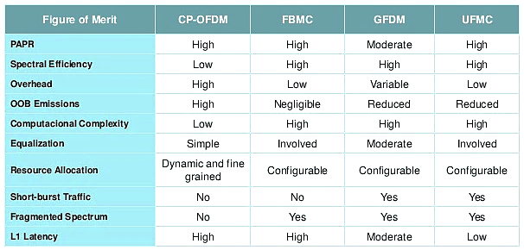

**Hình 2.18.** So sánh các phương thức điều chế.

### Đa truy nhập

Mục tiêu của một hệ thống thông tin di động là cung cấp các dịch vụ hoàn thiện và linh hoạt đến một số lượng lớn người sử dụng, vì vậy yêu cầu về khả năng đa truy nhập là điều bắt buộc. Hiện nay, có rất nhiều phương thức đa truy nhập, chẳng hạn như: FDMA, TDMA, CDMA, OFDMA, …

Tuy nhiên, trong hệ thống thông tin di động, tài nguyên về tần số và thời gian là có giới hạn, và công suất của hệ thống cũng bị hạn chế phụ thuộc vào số lượng tài nguyên tần số và thời gian đã cấp phát. Chính vì lí do này, nhiều phương thức đã truy nhập sử dụng tài nguyên mới đã được đề xuất, chẳng hạn:

* Đa truy nhập phân chia theo búp sóng BDMA (Beam Division Multiple Access).
* Đa truy nhập không trực giao NOMA (Non-Orthogonal Multiple Access).

#### Đa truy nhập phân chia theo búp sóng BDMA

Khi một trạm gốc (BS) giao tiếp với các trạm di động (MS), một búp sóng trực giao (orthogonal beam) sẽ được phân bố cho mỗi MS. Kỹ thuật BDMA được xây dựng dựa trên nguyên tắc này. BDMA sẽ cấp phát một búp sóng Antenna tùy theo vị trí của MS, cho phép các MS thực hiên quá trình truy nhập vào mạng, qua đó làm tăng đáng kể dung lượng của hệ thống. Khi MS và BS đang trong trạng thái LOS (Line of Sight – Tầm nhìn thẳng), chúng có thể truyền tải các búp sóng điều hướng tới những vị trí khác nhau để thực hiện giao tiếp mà không gây can thiệp đến các MS ở rìa mỗi Cell.

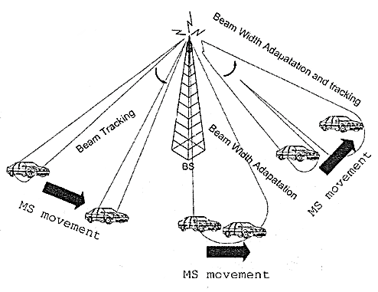

**Hình 2.19.** Đa truy nhập phân chia theo búp sóng BDMA.

* Đặc điểm của BDMA:
* Mỗi MS không sử dụng một búp sóng riêng, các MS ở vị trí cùng một góc so với BS sẽ dùng chung một búp sóng để kết nối với BS.
* Các MS sử dụng chung 1 búp sóng sẽ sử dụng chung nguồn tài nguyên tần số/thời gian.
* BS có thể thay đổi hướng, số lượng và độ rộng của búp sóng để dễ dàng thích nghi với các môi trường thông tin di động khác nhau.
* Nguyên lý hoạt động:
* Khi bắt đầu giao tiếp, vì BS và MS không biết vị trí của nhau, nên MS sẽ tự xác định vị trí và tốc độ di chuyển của mình, sau đó các MS sẽ phát xạ đẳng hướng để truyền thông tin về vị trí và tốc độ đến BS.
* Dựa vào thông tin này mà BS tính toán hướng đi, chiều rộng búp sóng downlink để cấp phát cho MS.
* MS sẽ dựa vào búp sóng này để thực hiện giao tiếp, thiết lập búp sóng uplink đến BS.
* Sau khi búp sóng uplink được thiết lập, một búp sóng cập nhật sẽ được thực hiện định kỳ giữa MS và BS.

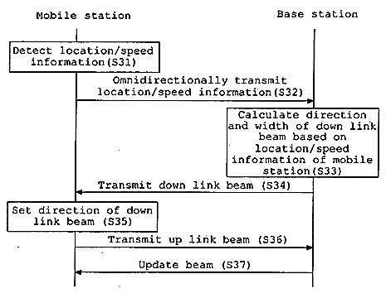

**Hình 2.20.** Nguyên lý hoạt động của BDMA.

* Ưu điểm của BDMA:
* Các hệ thống thông tin di động có thể tận dụng được tối đa nguồn tài nguyên tần số, thời gian và công suất hệ thống, bằng việc phân chia hiệu quả nguồn tài nguyên không gian cũng như tần số và thời gian kết hợp với việc cấp phát các búp sóng trực giao đến các MS.
* Phương thức này phần nào đã giải quyết được các vấn đề về nhiễu xuyên Cell.
* Giảm được Tỉ số công suất đỉnh trung bình PAPR.

BDMA cho phép hỗ trợ 2 chế độ song công: FDD-BDMA và TDD-BDMA

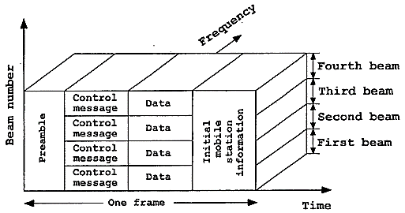

**Hình 2.21.** Cấu trúc khung của TDD-BDMA.

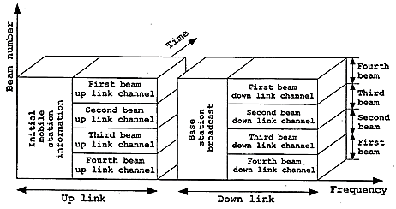

**Hình 2.22.** Cấu trúc khung của FDD-BDMA.

#### Đa truy nhập không trực giao NOMA

Để nâng cao hiệu suất sử dụng phổ, phương thức đa truy nhập không trực giao NOMA đã được đề xuất. Theo dự đoán, NOMA sẽ sử dụng những kỹ thuật truyền – nhận tiên tiến như SIC (Successive Interference Cancellation) hay DPC (Dirty Paper Coding).

* Hủy bỏ sự can thiệp liên tục SIC là một kỹ thuật ở lớp vật lý, SIC cho phép thu nhận được hai hay nhiều tín hiệu đồng thời ở máy thu mà không gây ra va chạm giữa các tín hiệu này. Trong khi các thiết bị thu khác, chỉ có những tín hiệu mạnh nhất mới được giải mã và khôi phục, thiết bị thu sử dụng SIC lại cung cấp khả năng phục hồi tín hiệu thậm chí nó là một tín hiệu yếu. SIC sẽ vẫn giải mã những bit thông tin của tín hiệu mạnh trước. Các tín hiệu gốc tương ứng với các bit này sẽ được tái cấu trúc lại và loại bỏ ra khỏi tập hợp các tín hiệu tới, và tín hiệu mạnh nhất tiếp theo sẽ được giải mã. Quá trình này lặp đi lặp lại liên tục, và nhờ đó mà SIC có thể khôi phục được tất cả tín hiệu.
* DPC là một kỹ thuật truyền tải dữ liệu kỹ thuật số hiệu quả qua kênh truyền chịu tác động của nhiễu. Mục tiêu của nó là gửi càng nhiều thông tin có thể đọc được trên kênh truyền càng tốt. DPC sử dụng kỹ thuật tiền mã hóa (precoding) dữ liệu, vì vậy mà dữ liệu sẽ ít bị nhiễu hơn. Quá trình tiền mã hóa được sử dụng ở cả người gửi và người nhận.

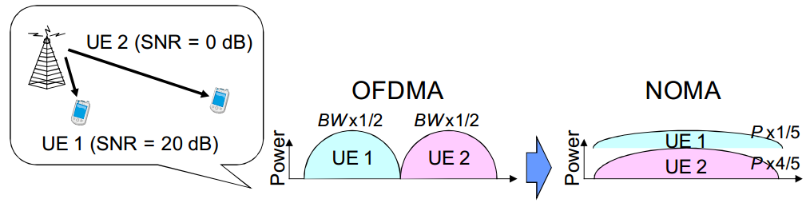

**Hình 2.23.** Đa truy nhập không trực giao NOMA.

NOMA sử dụng ghép kênh trong một tên miền mới chưa được sử dụng trong các hệ thống trước đó, đó là miền năng lượng. Thuật ngữ “Không trực giao” một phần ám chỉ việc sử dụng miền năng lượng để thực hiện ghép kênh này.

Ở ghép kênh trực giao (tiêu biểu là OFDMA), độ lợi kênh (channel gain) khác nhau sẽ quyết định cách sắp xếp vị trí các user khác nhau trong miền tần số. Còn đối với NOMA, độ lợi kênh khác nhau sẽ quyết định vị trí chồng lặp của user trong miền điện.

Trong NOMA, các UE sẽ bị mất một ít năng lượng, tuy nhiên, kỹ thuật này lại đạt được hiệu suất băng thông đáng kể. Việc này cũng góp phần làm tăng số lượng truy user tham gia vào quá trình truy nhập trong một Cell.

Có hai phương pháp phân bố điện năng trong NOMA, đó là: Phân bổ điện năng dựa trên cây tìm kiếm (TTPA) và Phân bổ năng lượng truyền từng phần (FTPA).

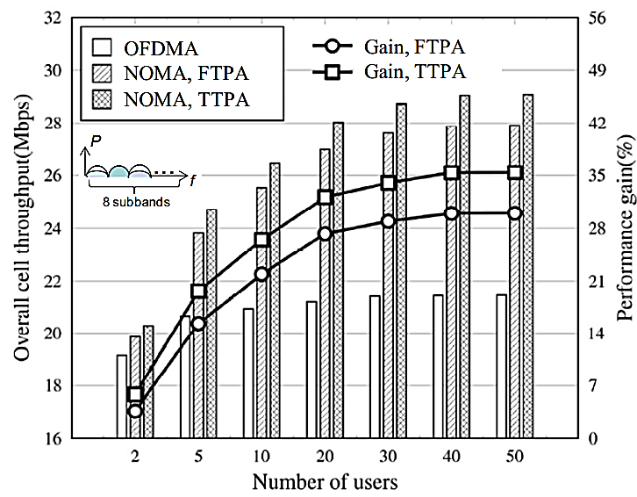

**Hình 2.24.** So sánh giữa OFDMA và NOMA.

### Anten

Cùng với sự phát triển của thông tin di động, nhu cầu về thông tin mọi lúc mọi nơi đang ngày càng trở nên cần thiết. Từ những nhu cầu đơn giản về thông tin thoại hay điện báo ban đầu, đến nay nhu cầu truy cập và trao đổi các nguồn thông tin đa phương tiện, hình ảnh video chất lượng cao đang ngày càng trở nên bức thiết. Bên cạnh nhu cầu về tốc độ truy cập, tính di động cho phép truy cập mọi lúc, mọi nơi cũng là một yêu cầu không thể thiếu. Để đáp ứng được nhu cầu này, công nghệ truyền dẫn đa đầu vào đa đầu ra (MIMO – Multiple Input Multiple Output) ra đời. MIMO là kỹ thuật truyền dẫn sử dụng đồng thời nhiều Anten phát và thu.

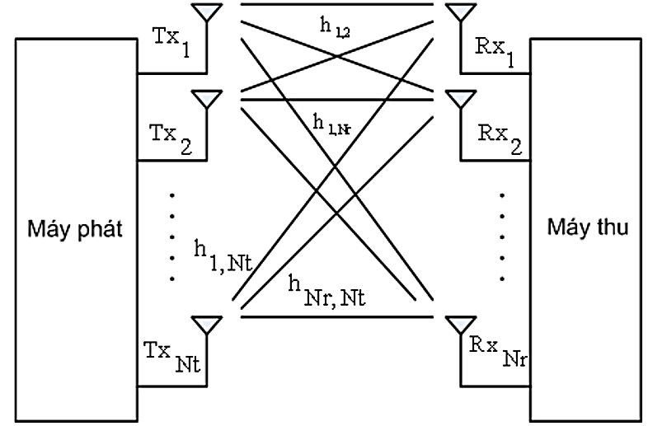

**Hình 2.25.** Mô hình kênh MIMO cơ bản với Anten phát và Anten thu.

MIMO có những ưu điểm:

* Nhiều Anten phát/thu có thể được sử dụng để phân tập, chống fading kênh vô tuyến.
* Có khả năng tối đa hóa độ lợi anten theo hướng nhất định.
* Có thể tạo ra nhiều kênh truyền song song, nhờ đó mà tận dụng tốt được băng thông mà không cần giảm thông tin.
* Tăng dung lượng người sử dụng trong một Cell, tăng vùng phủ của Cell.
* Tăng khả năng cung cấp các dịch vụ đến người sử dụng.

Mặc dù có những ưu điểm nổi bật như vây, nhưng để đáp ứng cho hệ thống thông tin di động 5G trong tương lai, những nghiên cứu về việc nâng cấp kỹ thuật MIMO đang được triển khai. Một lĩnh vực nghiên cứu mới nổi lên trong truyền thông MIMO đa người dùng, đó là hệ thống Massive MIMO (có thể hiểu là MIMO quy mô lớn).

Hệ thống truyền thông Massive MIMO được đề suất vào năm 2010 và nó đã thu hút sự quan tâm của giới viễn thông. Vào năm 2013, một số đặc biệt của tạp chí IEEE đã được dành riêng để nói về hệ thống Massive MIMO và tầm quan trọng của nó trong việc nâng cao hiệu quả năng lượng của truyền thông trong năm 2015 trở đi.

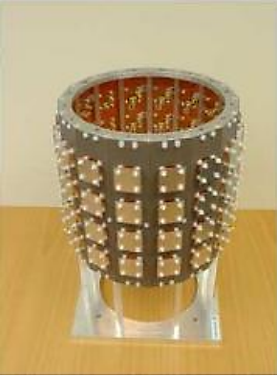

**Hình 2.26.** Anten Massive MIMO.

Hệ thống Massive MIMO đã vượt mặt những hệ thống hiện tại bằng việc sử dụng một số lượng cực kỳ lớn (hàng trăm, có thể lên đến hàng ngàn) các Anten dịch vụ. Các Anten được bổ sung này sẽ tập trung truyền tải và thu nhận năng lượng tín hiệu vào một vùng không gian rất nhỏ. Điều này đưa đến một sự cải tiến lớn về hiệu quả thông lượng và năng lượng, đặc biệt là khi kết hợp với đồng thời một số lượng lớn thiết bị đầu cuối người sử dụng.

Massive MIMO có các ưu điểm:

* Công suất: Gọi và lần lượt là số lượng Anten phát và thu, là tỉ số SNR (Signal-to-Noise Ratio). Dung lượng C của Anten MIMO đước xác định bởi:

Rõ ràng, dung lượng sẽ tăng ở cả uplink và downlink khi ta sử dụng Massive MIMO.

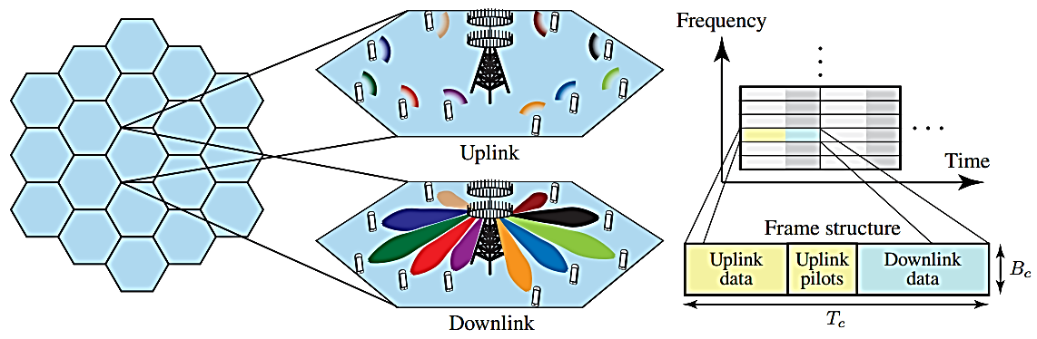

**Hình 2.27.** Mô hình Cell sử dụng Anten Massive MIMO.

* Độ trễ: Độ trễ của đường truyền vô tuyến bị ảnh hưởng mạnh của fading. Bằng việc sử dụng Massive MIMO kết hợp với các kỹ thuật như tiền mã hóa, kỹ thuật Beamforming, ta có thể hạn chế được ảnh hưởng của hiện tượng fading.
* Chi phí và năng lượng: Bằng việc giới hạn tín hiệu trong một vùng không gian vô cùng nhỏ, Massive MIMO có thể đạt được độ lợi cao hơn với năng lượng thấp hơn trên mỗi anten. Thực sự, tổng năng lượng của Massive MIMO thấp hơn nhiều so với MIMO truyền thống, điều này đồng nghĩa với việc chi phí thấp hơn, khuếch đại năng lượng với hệ số thấp hơn (MiliWatt thay cho hàng chục Watt).

Hệ thống Massive MIMO thường hoạt động trong chế độ truyền dẫn song công phân chia theo thời gian TDD, nơi mà các kênh truyền dẫn uplink và downlink có tần số giống nhau nhưng lại khác nhau về thời gian. Các kênh truyền vật lý trong hệ thống này được xem là đối xứng, tức là sự truyền dẫn diễn ra đồng thời ở cả 2 hướng.

Cũng như bất kỳ công nghệ nào, Massive MIMO cũng có những nhược điểm và thách thức riêng của nó:

* Nâng cao thuật toán xử lý tín hiệu: Phối hợp hàng trăm (có thể hàng ngàn) Anten để tạo ra tín hiệu Beamforming hoàn toàn không phải là một điều dễ dàng. Bên cạnh đó, mặc dù mức năng lượng phát xạ được hạ xuống, nhưng việc tiêu thụ năng lượng của tín hiệu băng cơ sở lại tăng lên do phải thực hiện nhiều quá trình xử lý hơn. Đã có một vài thuật toán tuyến tính hoặc cận tuyến tính quá trình xử lý với thời gian thực đã được đề xuất, nhưng đây vẫn là một thách thức đối với Massive MIMO.
* Ước lượng kênh truyền: Việc ước lượng kênh truyền có thể được thực hiện bởi các tín hiệu giám sát của các UE trên uplink. Tuy nhiên, việc ước lượng cho tuyến downlink lại phức tạp hơn nhiều. Nó yêu cầu downlink phải có số lượng tín hiệu giám sát trực giao tương ứng với số lượng hàng trăm (hàng ngàn) Anten, việc này có thể gây ra hiện tượng lây nhiễm tín hiệu giám sát (pilot contamination).
* Triển khai phần cứng: Mỗi anten đơn trong Massive MIMO được thiết kế đơn giản với chi phí thấp, nhưng vẫn phải đáp ứng được khả năng chống nhiễu và cân bằng 2 nhánh I/Q. Đặc biệt trong điều chế bậc cao, tạp âm phase gây ra bởi sự phi tuyến của bộ khuếch đại sẽ là chủ yếu, thay thế cho Tạp âm cộng trắng Gaussian (AWGN). Cần phải thiết kế phần cứng sao cho có thể hạn chế được những loại tạp âm phức tạp này.
* Khả năng thích ứng: Massive MIMO vẫn còn trong giai đoạn thử nghiệm, việc triển khai sao cho có khả năng thích ứng với các công nghệ tiên tiến khác trong hệ thống 5G vẫn còn là một câu hỏi.

# KẾT LUẬN

Bài tập lớn trình bày các yêu cầu đặt ra của một hệ thống thông tin di động thế hệ thứ 5 (5G) cùng những công nghệ, kỹ thuật tiên tiến được cho là ứng viên sáng giá trong việc xây dựng và triển khai hệ thống này.

Dựa trên những kỹ thuật đã đề cập, chúng ta có thể tiến hành các cuộc nghiên cứu chuyên sâu hơn về nguyên lý, cơ chế hoạt động của chúng, từ đó định hướng được quá trình phát triển những hệ thống thông tin di động thế hệ tiếp theo ở Việt Nam.

# TÀI LIỆU THAM KHẢO

* ***Tài liệu tiếng Việt:***

[1] Trần Xuân Nam, Đinh Thế Cường, Nguyễn Tuấn Minh (Học viện Kỹ thuật Quân sự), Nguyễn Vĩnh Hạnh (Phòng Kỹ thuật, Bộ tư lệnh Lăng), “MIMO – Công nghệ truyền dẫn vô tuyến tốc độ cao”, *Tạp chí Khoa học & Công nghệ*, số 2 (42), năm 2007.

[2] Trường Đại học Quy Nhơn, Khoa Kỹ thuật và Công nghệ, *Giáo trình Thông tin di động*, năm 2014.

* ***Tài liệu tiếng Anh:***

[1] Jonathan Rodriguez, *Fundamentals oF 5G mobile networks*, Wiley, 2015

[2] Asvin Gohil, Hardik Modi, Shobhit K. Patel, “5G Technology of Mobile Communication: A Survey”, *International Conference on Intelligent Systems and Signal Processing (ISSP)*, 2013.

* ***Tài liệu điện tử:***

[1] [www.pcworld.com.vn](http://www.pcworld.com.vn)

[2] [www.telecoms.com](http://www.telecoms.com)

[4] [www.huawei.com](http://www.huawei.com)

[5] [www.en.wikipedia.org](http://www.en.wikipedia.org)

[6] [www.ieeexplore.ieee.org](http://www.ieeexplore.ieee.org)

[7] www.itu.int

Và các tài liệu khác.